Добрый день! Меня зовут Алексеева Наталья Юрьевна, я работаю учителем-логопедом в средней образовательной школе №11 имени Г.С. Титова, городского округа Щелково, в СП: ДС «Малышок». В нашем детском саду коррекционная работа осуществляется мной в рамках логопункта. Основной возраст детей, участвующих в коррекционном процессе - 5-7 лет. Цель моей работы-коррекция звукопроизношения, совершенствование фонематического восприятия и навыков звукового анализа и синтеза, развитие связной выразительной речи на базе правильно произносимых звуков. В области речевого развития основными задачами образовательной деятельности, согласно ФОП и ФГОС ДО являются:
1) Формирование словаря:
обогащение словаря: расширять запас слов, обозначающих название предметов, действий, признаков.
активизация словаря: совершенствовать умение использовать разные части речи точно по смыслу.
2) Звуковая культура речи:
совершенствовать умение различать на слух и в произношении все звуки родного языка. Совершенствовать фонематический слух: называть слова с определенным звуком, находить слова с этим звуком в предложении, определять место звука в слове (в начале, в середине, в конце). Развивать интонационную сторону речи (мелодика, ритм, тембр, сила голоса, темп).
3) Грамматический строй речи:
закреплять умение согласовывать существительные с числительными, существительные с прилагательными, образовывать по образцу существительные с суффиксами, глаголы с приставками, сравнительную и превосходную степени имен прилагательных. Использовать в речи сложные предложения разных видов.
4) Связная речь:
совершенствовать диалогическую и монологическую формы речи. Закреплять умение отвечать на вопросы и задавать их, воспитывать культуру речевого общения. Продолжать развивать коммуникативно-речевые умения. Продолжать учить детей самостоятельно, выразительно, последовательно, без повторов передавать содержание литературного текста, использовать в пересказе выразительные средства, характерные для произведения.
5) Подготовка детей к обучению грамоте:
Упражнять в составлении предложений из 2-4 слов, членении простых предложений на слова с указанием их последовательности. Формировать у детей умение делить слова на слоги, составлять слова из слогов, делить на слоги трехсложные слова с открытыми слогами; знакомить детей с буквами; читать слоги, слова, простые предложения из 2-3 слов.
6) Интерес к художественной литературе:
формировать отношение детей к книге как эстетическому объекту, поддерживать положительные эмоциональные проявления детей (радость, удовольствие при слушании произведений);
формировать представления о жанровых, композиционных и языковых особенностях жанров литературы: литературная сказка, рассказ, стихотворение, басня, пословица, небылица, былина.
В логопункт зачисляются дети, которые прошли ТПМПК и имеют статус ОВЗ (дети с ТНР). В соответствии с ФОП я должна проводить работу по исправлению имеющихся нарушений в звукопроизношении, и способствовать автоматизации и дифференциации сложных для произношения звуков в речи. В своей работе я использую различные игры по автоматизации, дифференциации звуков. Их могут использовать и педагоги старших, подготовительных групп, дети которых зачислены в логопункт. Обычно, в январе, звуки у некоторых детей поставлены и я заполняю рекомендации педагогам, за какими звуками в речи надо следить и соответственно автоматизировать. Итак, вашему вниманию представляю следующие игры и игровые приемы.
Игры, игровые приёмы, применяемые при автоматизации звука в изолированной позиции.
Для того, чтобы звук автоматизировать, его прежде необходимо научиться произносить изолировано, то есть отдельно от других звуков.
Игра «Дорожки», «Лови ритм».
Цель: автоматизация изолированного звука.
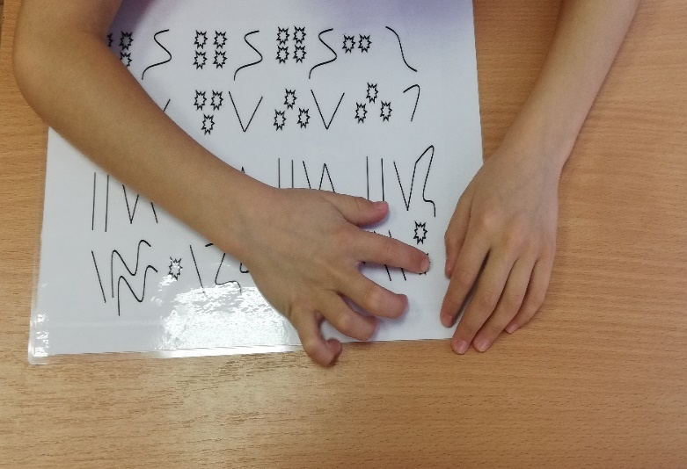
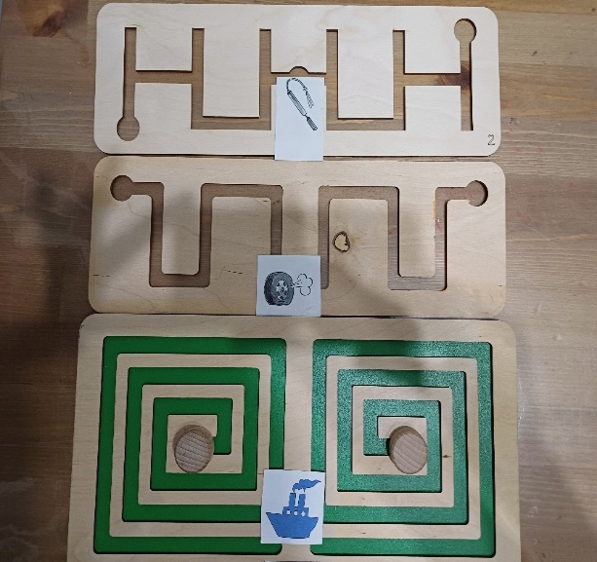
Игры и игровые приёмы, применяемые при автоматизации звука в слогах.
Когда ребенок научился произносить звук изолированно, переходим к слогам. Можно использовать различные «ходилки» на автоматизируемые звуки.
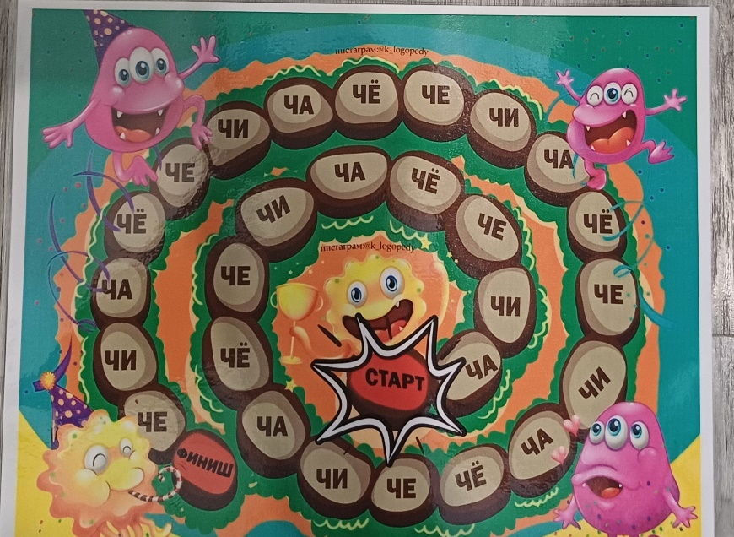
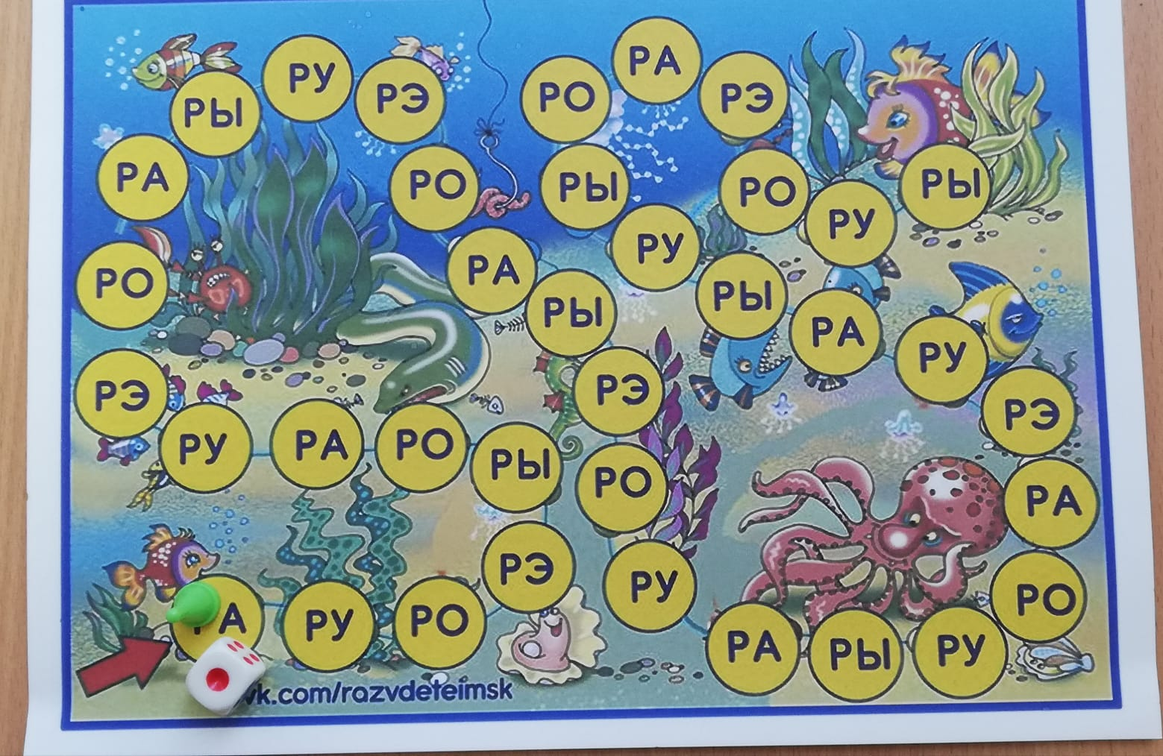
Или можно использовать кубик со слогами. Ребенок его кидает и ищет слог на дорожке.
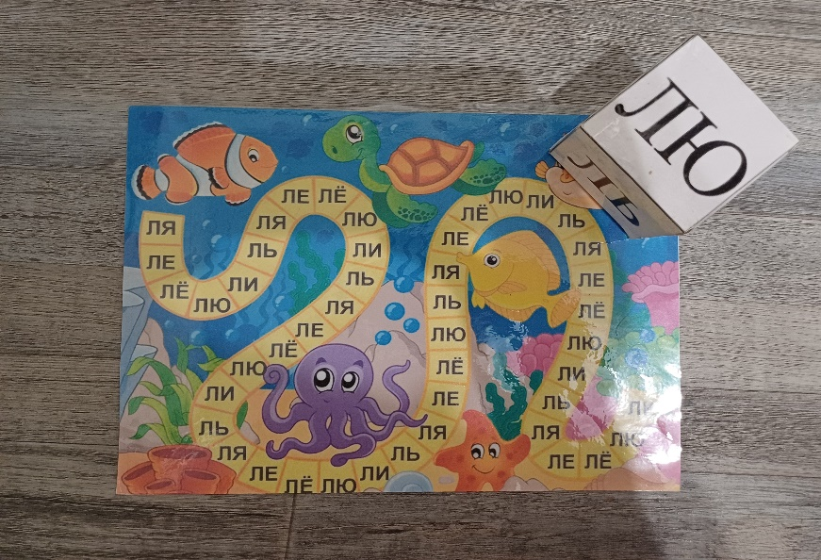
Также педагогам можно давать листы с отрабатываемыми слогами и словами.
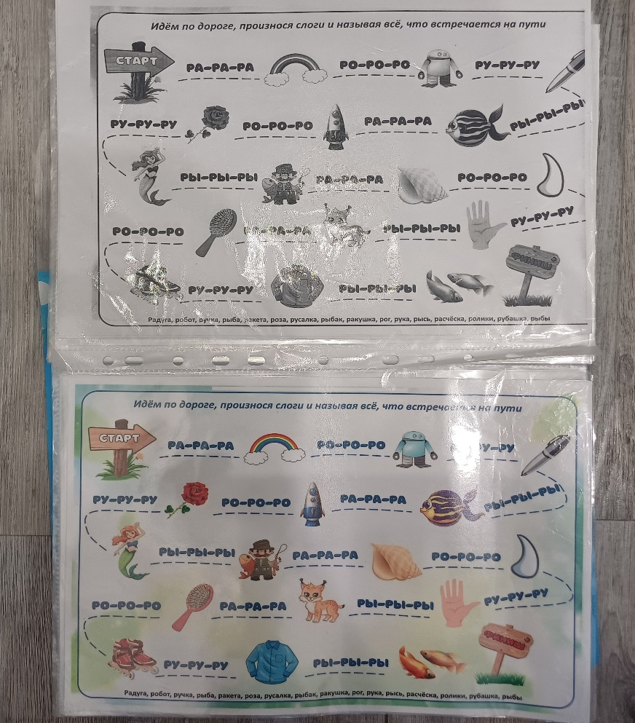
Цель таких игр: автоматизация звуков в слогах.

Игры и игровые приёмы, применяемые при автоматизации звука в словах.
Игра «Мемо».
Цель: автоматизировать звук в словах , развивать произвольное зрительное внимание и память.
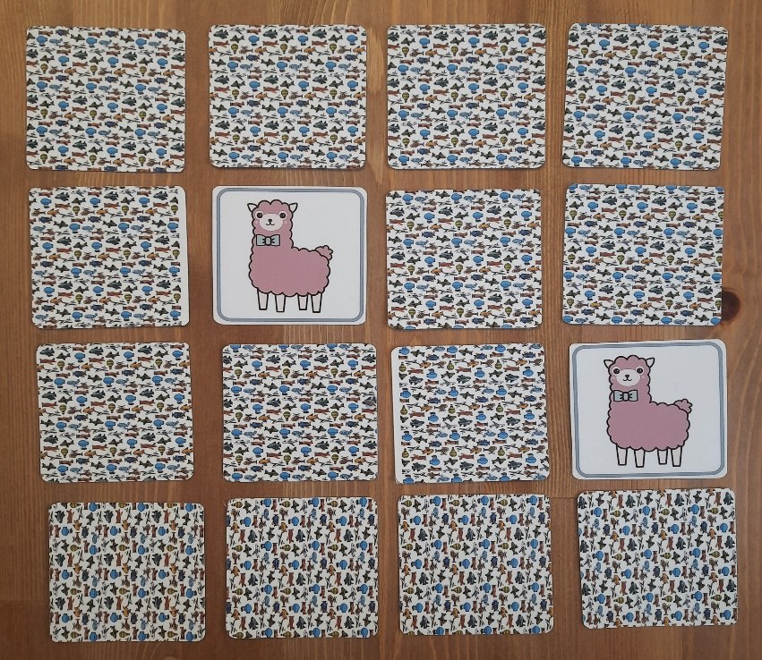
Игры со звуковым диском.
Цель: автоматизация заданного звука в словах, развитие внимания, памяти.
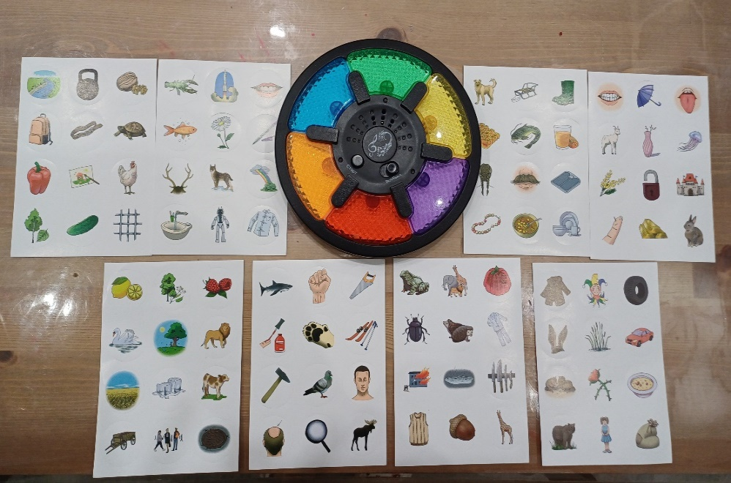
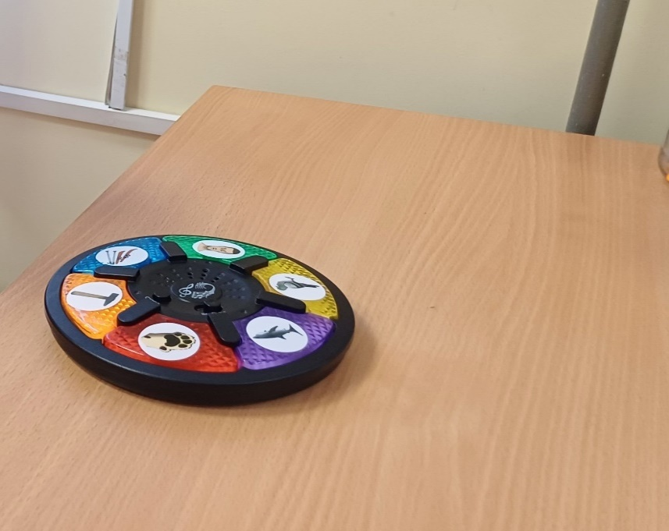
Игры с наклейками.
Цель: автоматизация звуков в словах, дифференциация звуков, развитие пространственных представлений.
Для педагогов очень удобны различные варианты игр с наклейками.
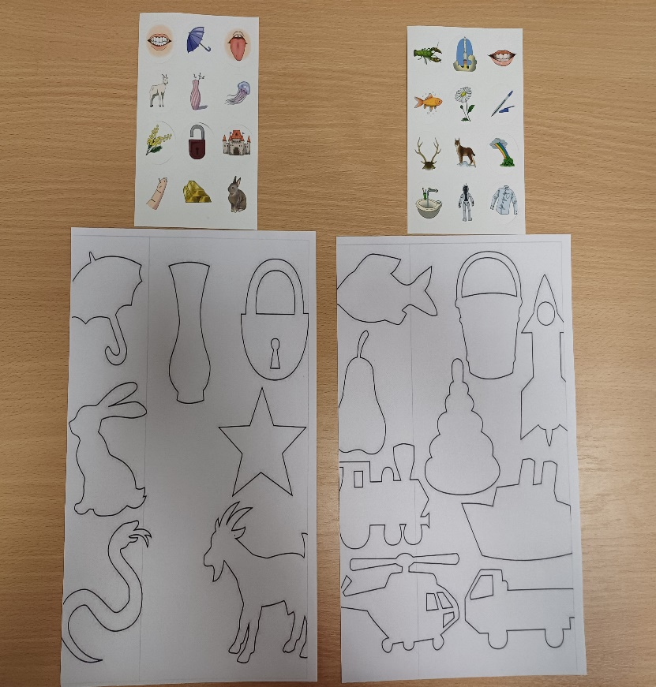
Игра «Дубль», «Лото», игры с «Поп-ит», «Быстрые стаканчики», «Конвертики».
Цель: автоматизация звуков в словах.
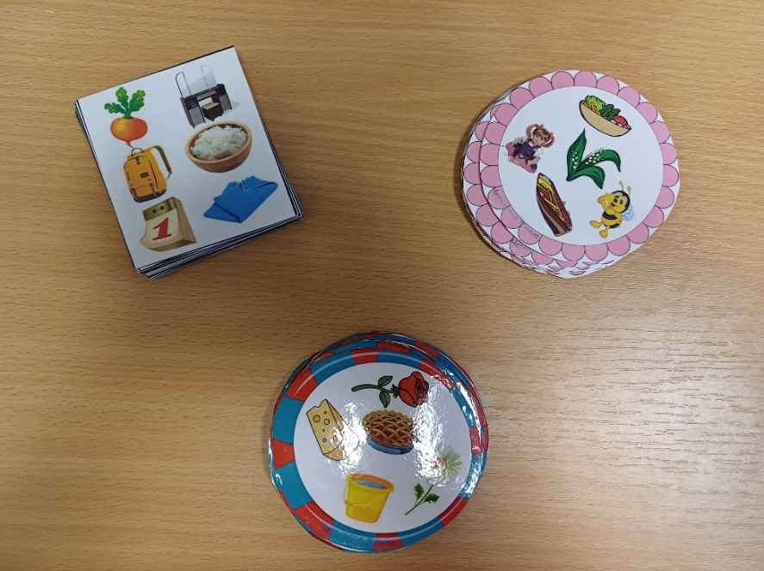

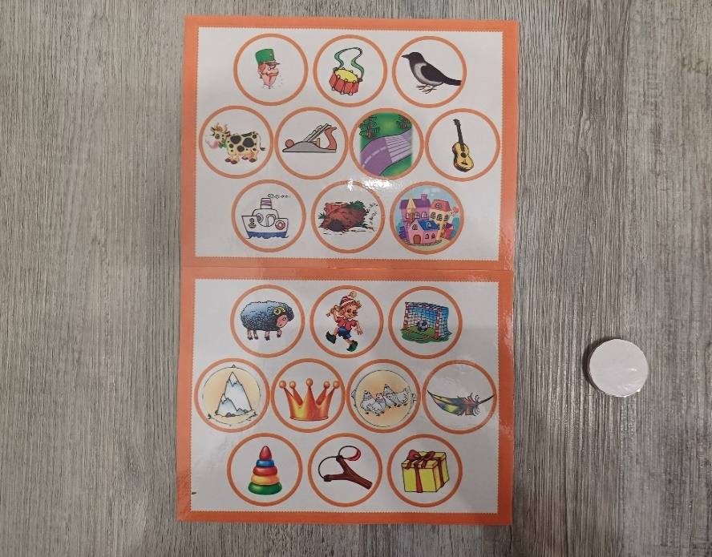
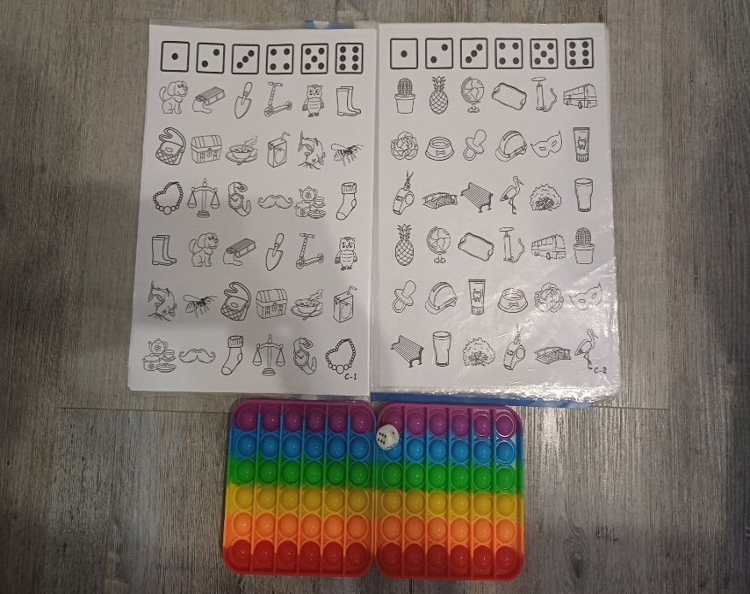
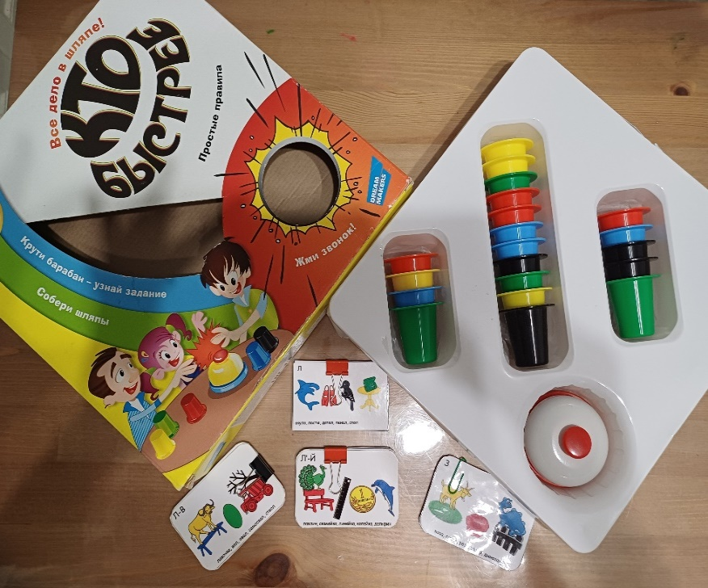
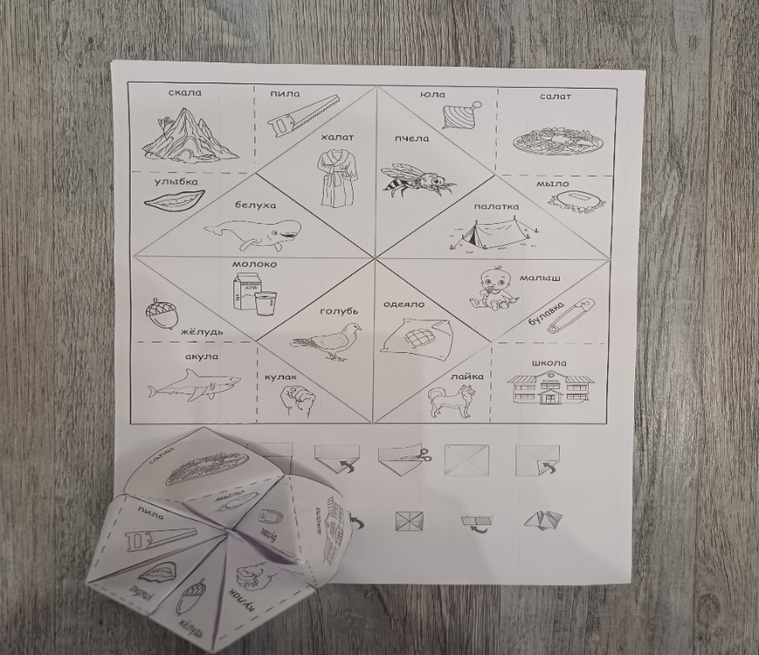
После закрепления звуков в слогах, мы вводим звук в предложения.
Игры с карточками, «Волшебный фонарик», рассказы по картинкам на заданный звук, произнесение чистоговорок.
Цель: автоматизировать звук в предложениях. Дифференциация звуков в предложениях.
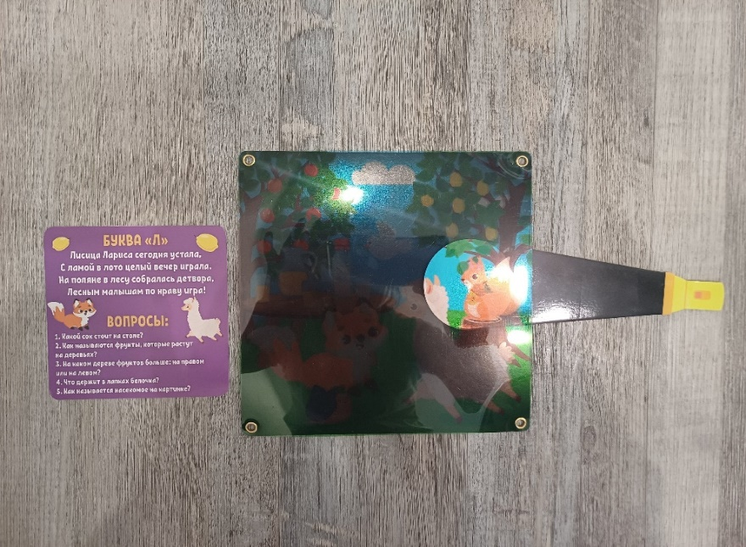
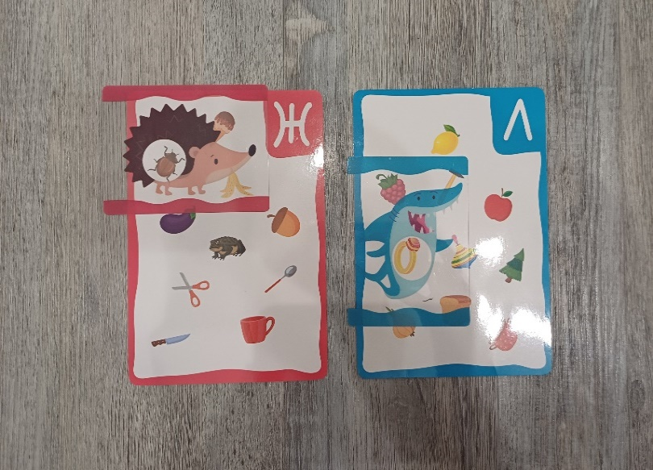
Заключение
В результате использования игровых приемов и игр мной на занятиях и воспитателями в свободной и образовательной деятельности, материал усваивается ребенком быстрее, легче, и это в свою очередь приводит к более высоким результатам в автоматизации звуков и речевом развитии. У детей повышается познавательный интерес к занятиям. Параллельно со звукопроизношением развивается зрительное, слуховое, тактильное внимание и память.

